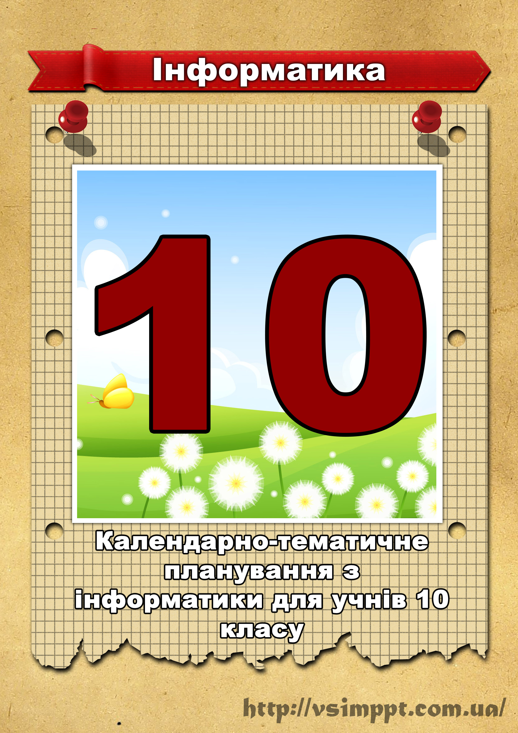
Календарно-тематичне планування уроків
інформатики
для 10-го класу на 2017-2018 навчальний рік

№ уро-ку | Дата  уроку | Тема уроку | Примітки
Тема 1. Інформаційні технології у навчанні (3 години)
 | __.__.__ | Техніка безпеки при роботі з комп'ютером і правила поведінки у комп'ютерному класі. Вступний урок. Повторення основних тем за курс 9-го класу
 | __.__.__ | Огляд українських та зарубіжних освітніх сайтів. Веб-енциклопедії. Інтерактивне дистанційне навчання.
 | __.__.__ | Електронні словники й програми-перекладачі. Форуми перекладачів. Інтерактивні та мультимедійні курси іноземних мов.
Тема 2. Текстовий процесор (8 годин)
 | __.__.__ | Створення нумерованих і маркованих списків. Налаштування параметрів сторінок. Створення колонтитулів
 | __.__.__ | Графічні зображення в текстових документах
 | __.__.__ | Таблиці в текстових документах.  Практична робота №1. Робота з таблицями і зображеннями у текстових документах.
 | __.__.__ | Друк документа. Редактор формул.  Практична робота №2. Робота з редактором формул.
 | __.__.__ | Перегляд документа. Стилі та їх використання.
 | __.__.__ | Шаблони документів і робота з ними.  Практична робота №3. Використання стилів і шаблонів документів.
 | __.__.__ | Макроси та їх використання
 | __.__.__ | Самостійна робота з теми «Інформаційні технології у навчанні» та «Текстовий процесор»
Тема 3. Комп’ютерні презентації (5 годин)
 | __.__.__ | Комп’ютерні презентації, їх призначення та класифікації
 | __.__.__ | Відкриття, створення та збереження презентацій.  Практична робота №4. Розробка слайдової презентації.
 | __.__.__ | Дизайн та стильове оформлення презентацій. Робота з текстовими написами та графічними зображеннями.
 | __.__.__ | Анімаційні ефекти. Зміна слайдів.  Практична робота№5. Анімація в слайдових презентаціях.  Повторення вивченого. Узагальнюючий урок за І семестр.
 | __.__.__ | Гіперпосилання та кнопки дій. Демонстрація презентацій.
Тема 4. Системи опрацювання табличних даних (12 годин)
 | __.__.__ | Табличний процесор. Введення і редагування даних
 | __.__.__ | Копіювання, переміщення й видалення даних. Автозаповнення
 | __.__.__ | Форматування даних, комірок і діапазонів комірок.  Практична робота № 6 «Введення даних і форматування таблиць у середовищі табличного процесора».
 | __.__.__ | Виконання обчислень в електронних таблицях. Робота з формулами.  Практична робота № 7. «Використання формул в електронних таблицях».
 | __.__.__ | Створення діаграм
 | __.__.__ | Сортування й фільтрація даних у таблицях. Використання розширених фільтрів.
 | __.__.__ | Призначення й використання функцій табличного процесора.  Практична робота № 8. «Аналіз даних з використанням функцій табличного процесора».
 | __.__.__ | Проміжні підсумки та зведені таблиці.
 | __.__.__ | Використання розширених фільтрів, проміжних підсумків та зведених таблиць.  Практична робота №9. Фільтрування даних й обчислення підсумкових характеристик.
 | __.__.__ | Графічний аналіз рядів даних. Різновиди діаграм, їх створення та настроювання.  Практична робота №10. Графічний аналіз рядів даних.
 | __.__.__ | Умовне форматування даних
 | __.__.__ | Самостійна робота з теми: «Системи опрацювання табличних даних»
Тема 5. Служби Інтернету (7 годин)
 | __.__.__ | Принципи функціонування електронної пошти. Огляд програм для роботи з електронною поштою. Етикет електронного листування.
 | __.__.__ | Робота з електронною поштою через веб-інтерфейс: реєстрація поштової скриньки, надсилання, отримання й перенаправлення повідомлень, навігація серед папок, вилучення повідомлень, вкладання файлів.  Практична робота №11. Електронне листування через веб-інтерфейс.
 | __.__.__ | Робота з поштовим клієнтом: управління обліковими записами, надсилання, отримання й перенаправлення повідомлень, використання шаблонів повідомлень, розміщення повідомлень у папках, вилучення повідомлень. Перегляд атрибутів повідомлень, вкладання файлів, використання адресної книги, списків розсилання, довідкової системи. Створення власних шаблонів листів.  Практична робота №12. Електронне листування за допомогою поштового клієнта.
 | __.__.__ | Поняття миттєвого повідомлення. Обмін миттєвими повідомленнями: принципи функціонування служби, огляд популярних програм.
 | __.__.__ | Робота в службах обміну миттєвими повідомленнями.  Практична робота № 13. Обмін миттєвими повідомленнями.
 | __.__.__ | Поняття форуму. Реєстрація на форумі та участь в обговореннях.  Спілкування в чатах. Етикет інтерактивного спілкування.  Практична робота № 14. Спілкування на форумах та в чатах.
 | __.__.__ | Підсумково-узагальнюючий урок

Вчитель інформатики ________________ Цупа В.В.

